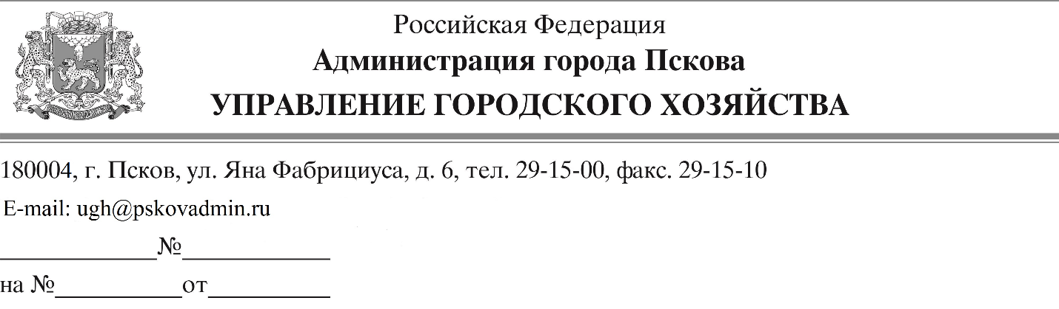

Отдел по информационно-аналитической
работе и связям со СМИ аппарата
Псковской городской Думы

На запрос, поступивший на официальный сайт муниципального образования «Город Псков» по состоянию на 31.03.2020 от Попова Александра Алексеевича, по вопросу уборки тротуаров и газонов по Октябрьскому проспекту на нечетной стороне от ул. Металлистов до ул. Вокзальной и на ул. Вокзальной, сообщаю следующее.
В рамках заключенного муниципального контракта на выполнение комплекса работ по содержанию автомобильных дорог общего пользования местного значения на территории муниципального образования «Город Псков» участок № 1 работы по уборке тротуаров и зеленых зон, расположенных между проезжей частью и тротуаром на вышеуказанных улицах выполнены в полном объеме.
В случае возникновения у Вас дополнительных вопросов или предложений Вы можете обратиться в отдел эксплуатации и обеспечения сохранности автомобильных дорог Управления городского хозяйства Администрации города Пскова по телефону 29-15-06.
Приложение: фотоматериалы – в 1 экз., на 5 л.

С уважением,
И.о. начальника Управления городского
хозяйства Администрации города Пскова А.В. Ляугминас

Евдокимова Т.Ю.
29-15-06

